Základní škola Sedmikráska, o.p.s.
Bezručova 293, 756 61 Rožnov pod Radhoštěm

Páka – prakticky

Autor: Ivana Procházková
Vytvořeno: leden 2014
Název: VY_32_INOVACE_FY_02_Síly_09
6. - 9. ročník

Projekt Sedmikráska
CZ.1.07/1.4.00/21.3812

Vzdělávací oblast, tematický okruh, téma vzdělávacího materiálu:
Člověk a příroda, Fyzika, Pohyb těles, síly, Síly.
Metodický list, anotace:
Praktické příklady, kdy se v běžném životě setkáváme s využitím páky. Možnost rozlišení druhů pák, označení ramen, osy otáčení.

U jednotlivých příkladů označte osu otáčení a jednotliví ramena páky. Pojmenujte jednotlivé pomůcky.

A,
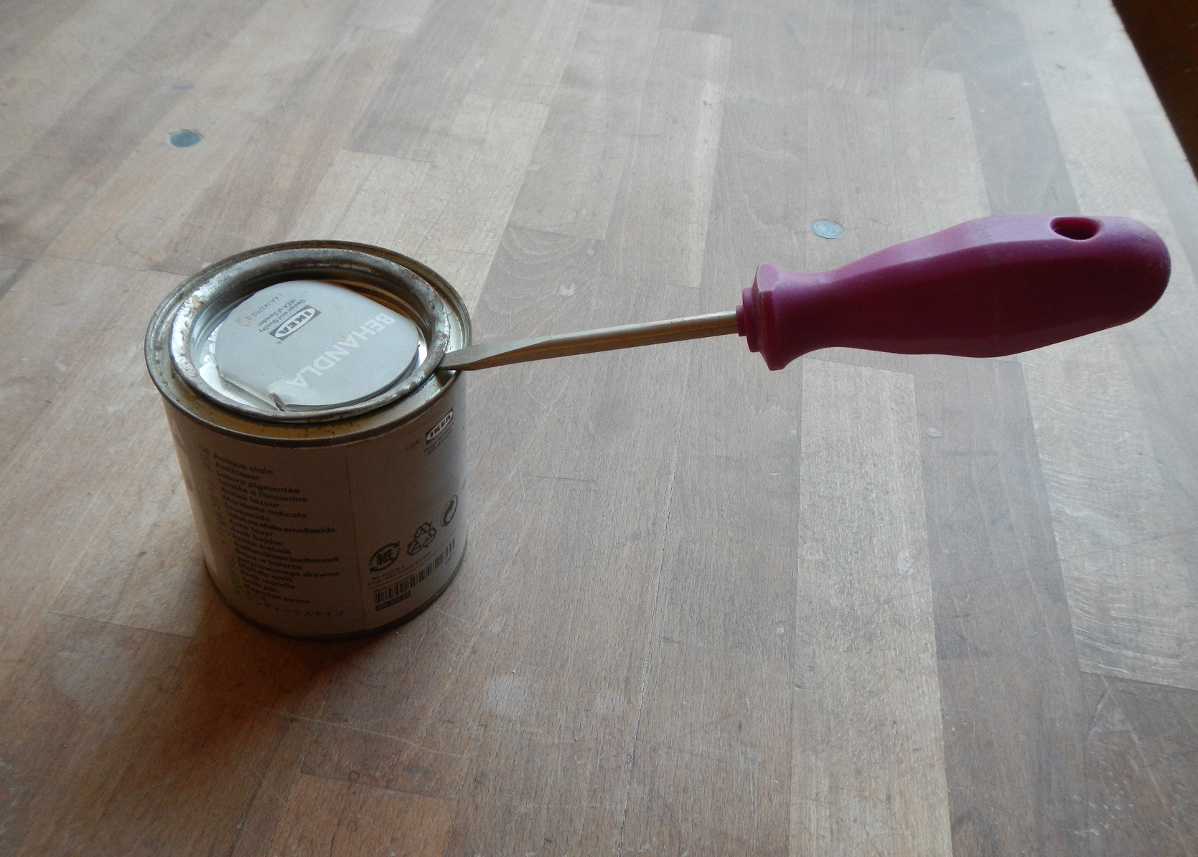

B,
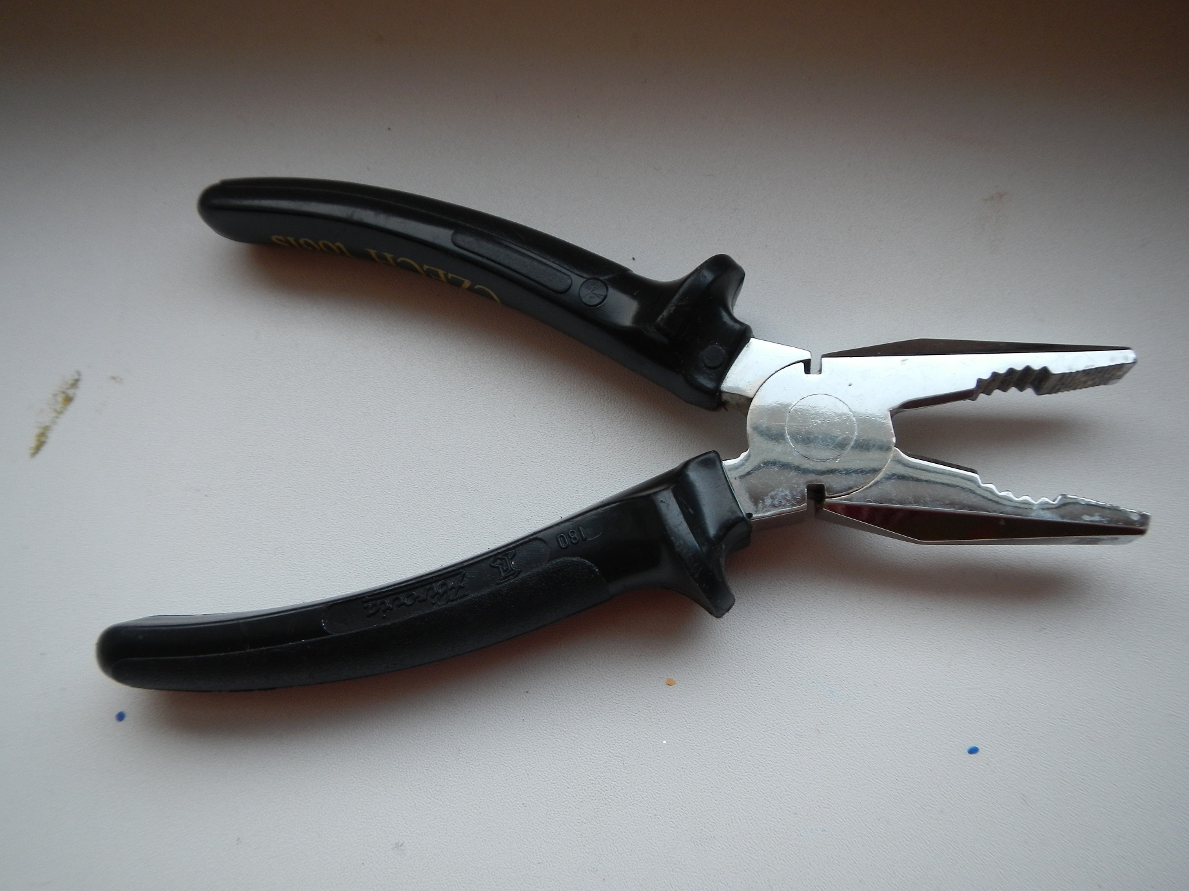

C,
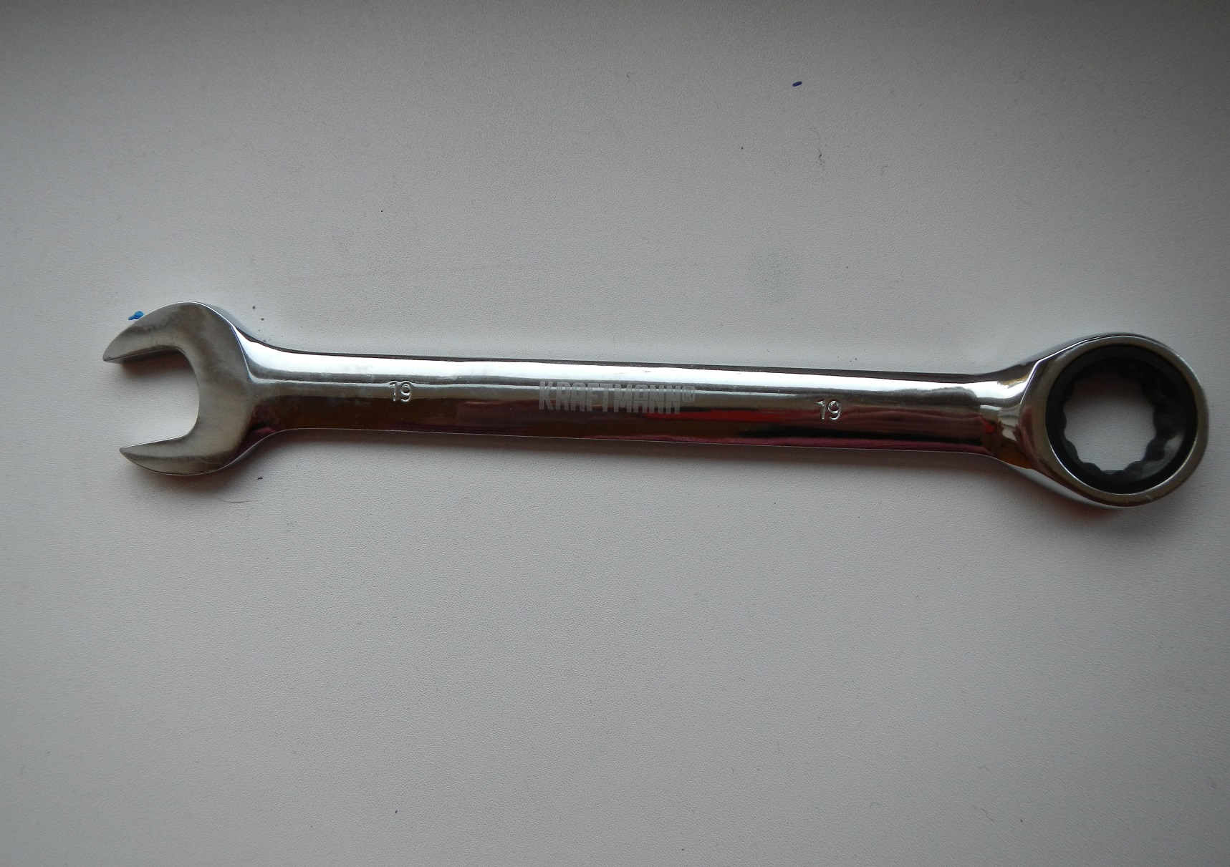

D,

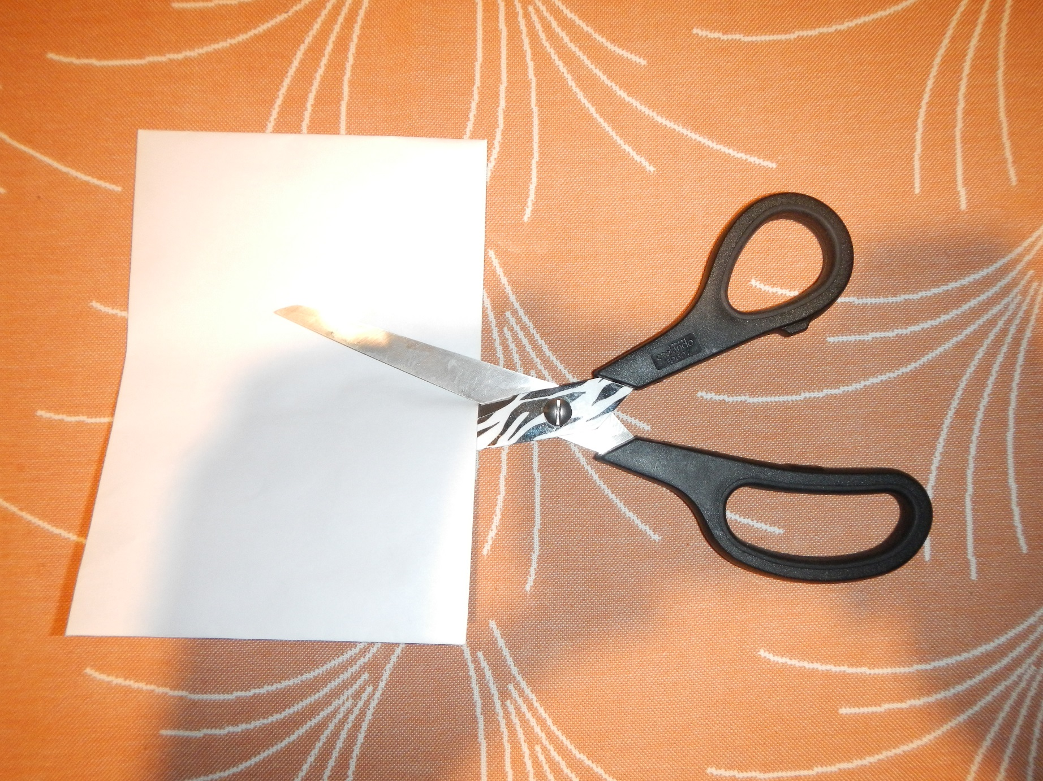

E,

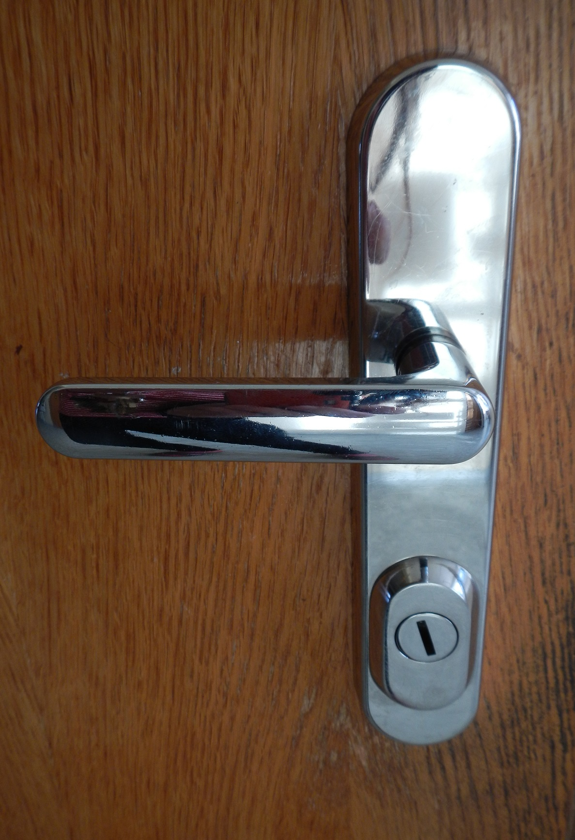

Řešení:
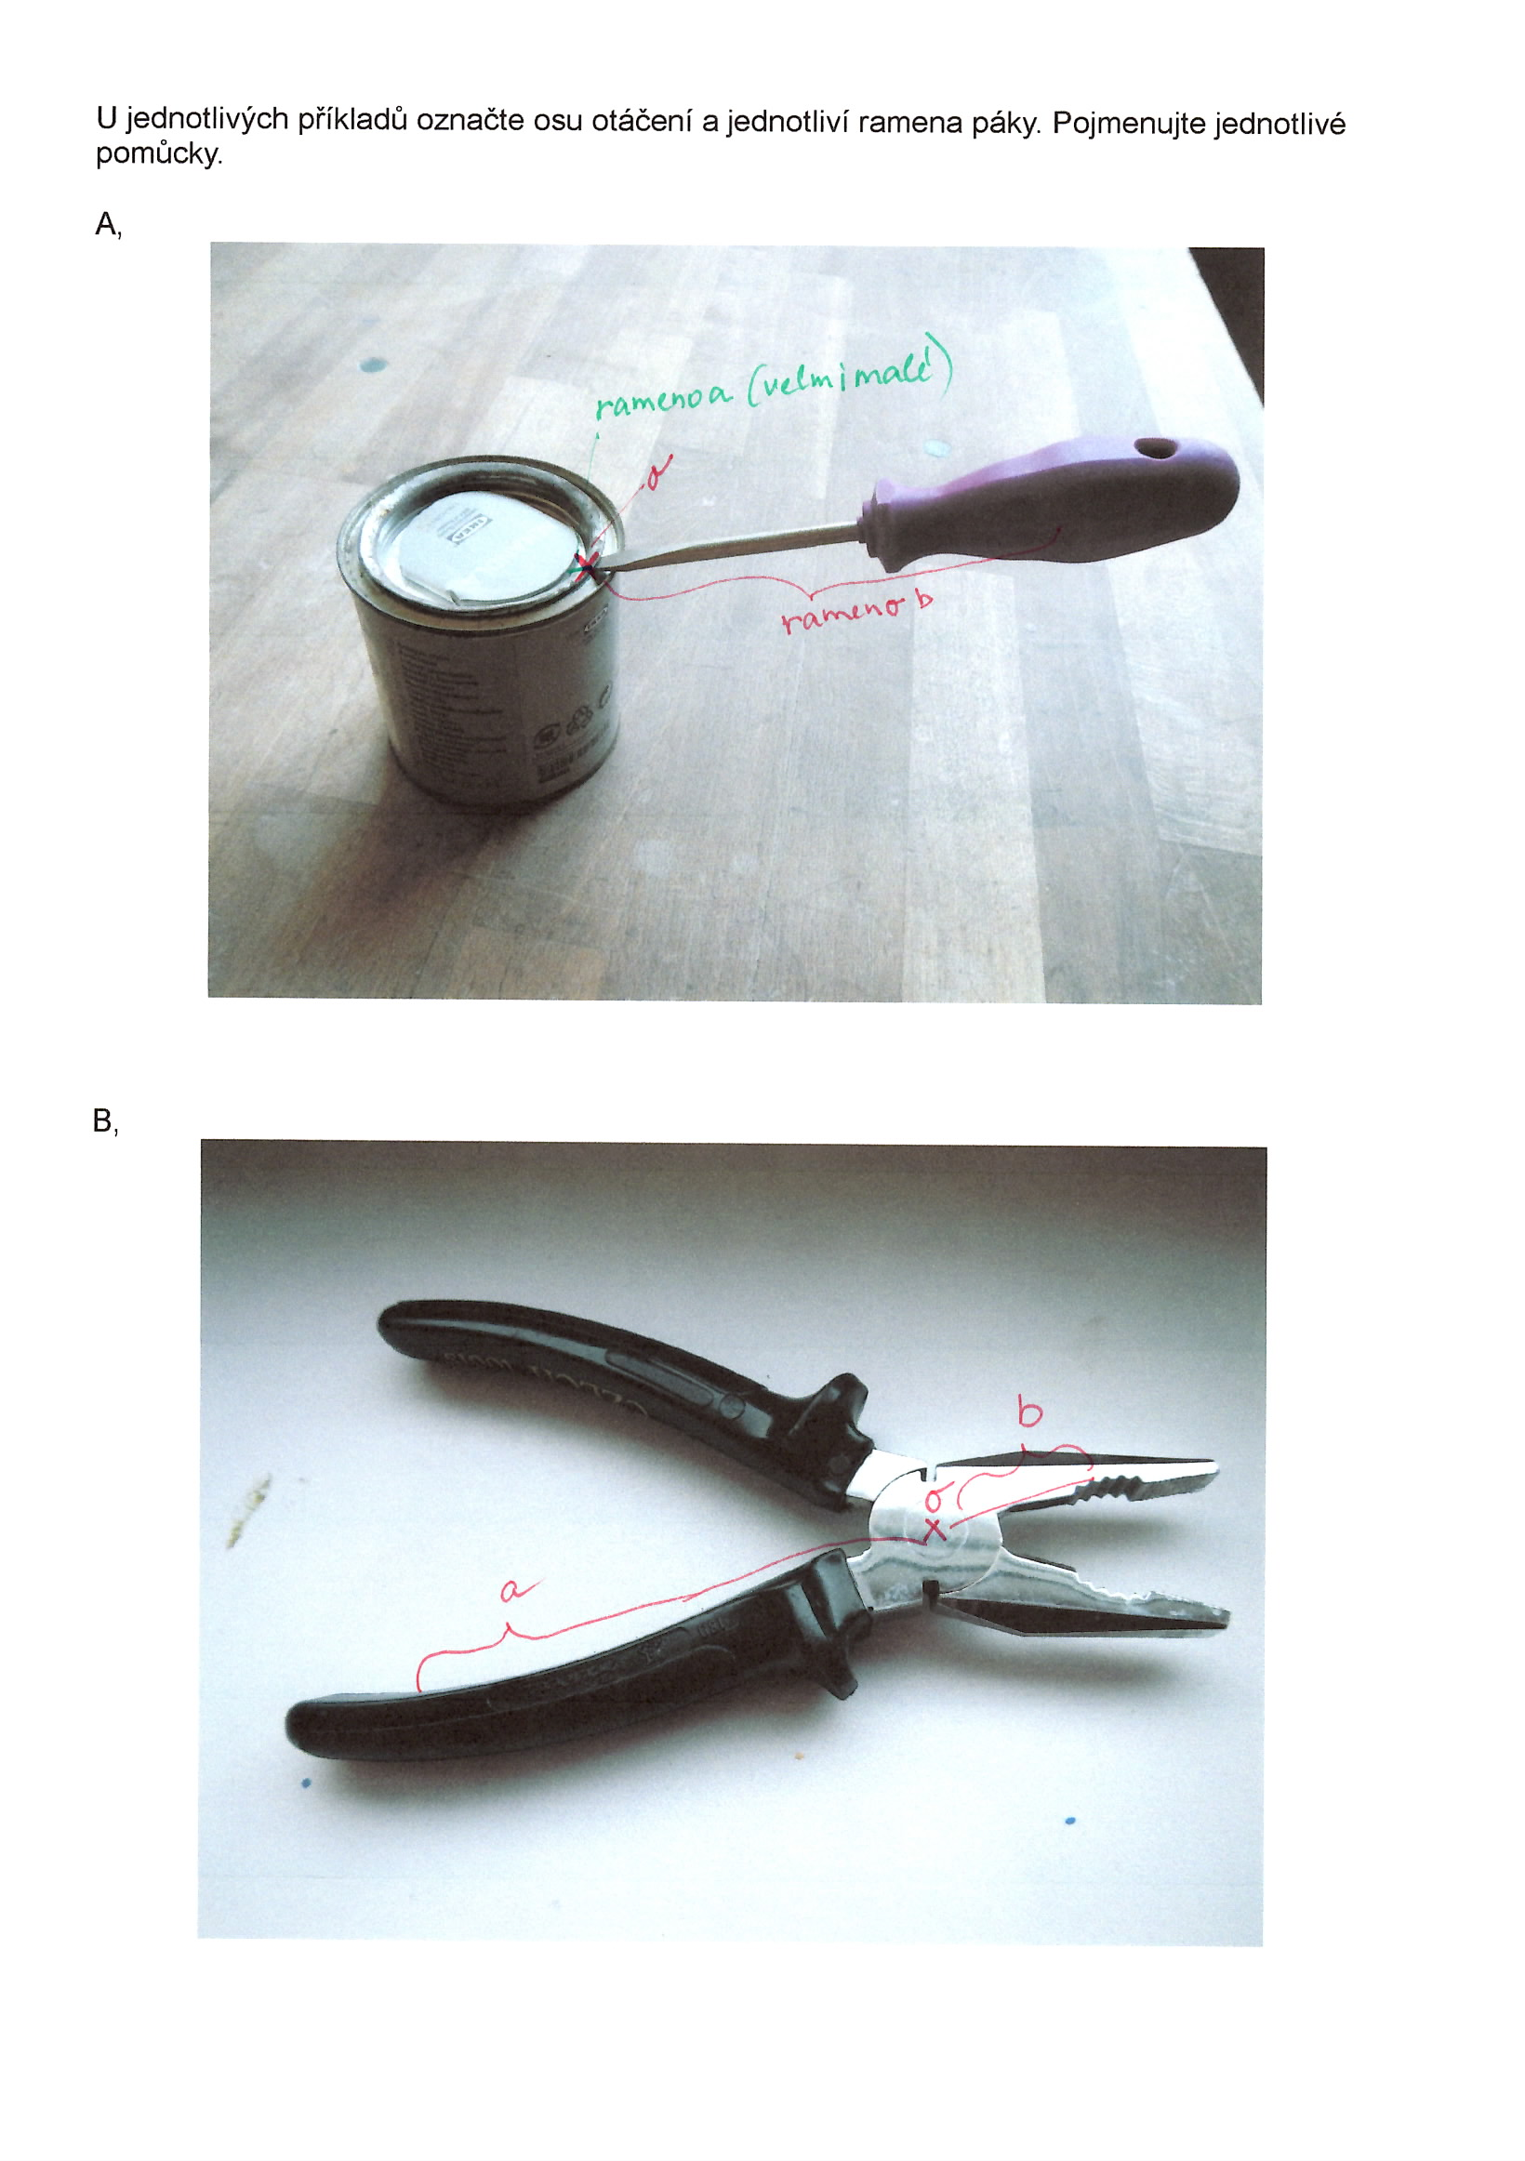
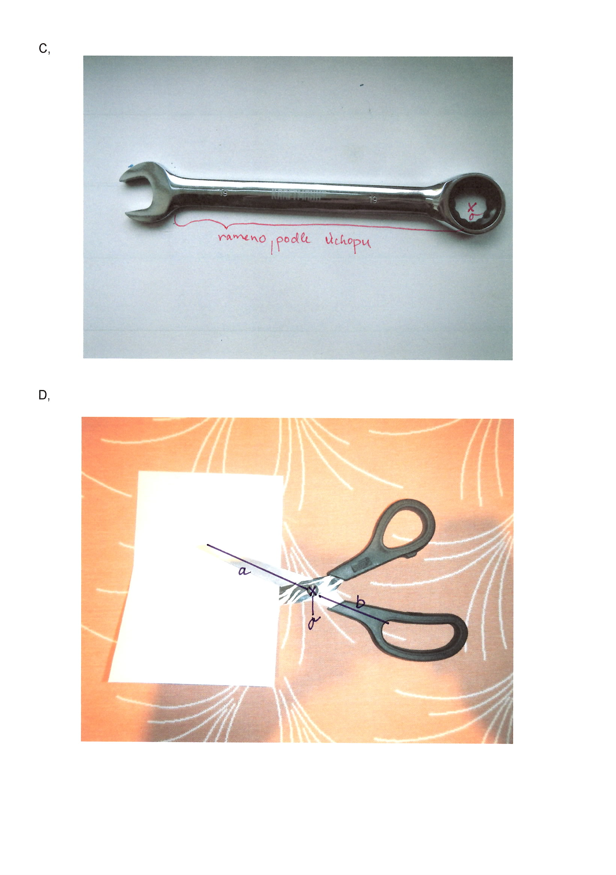
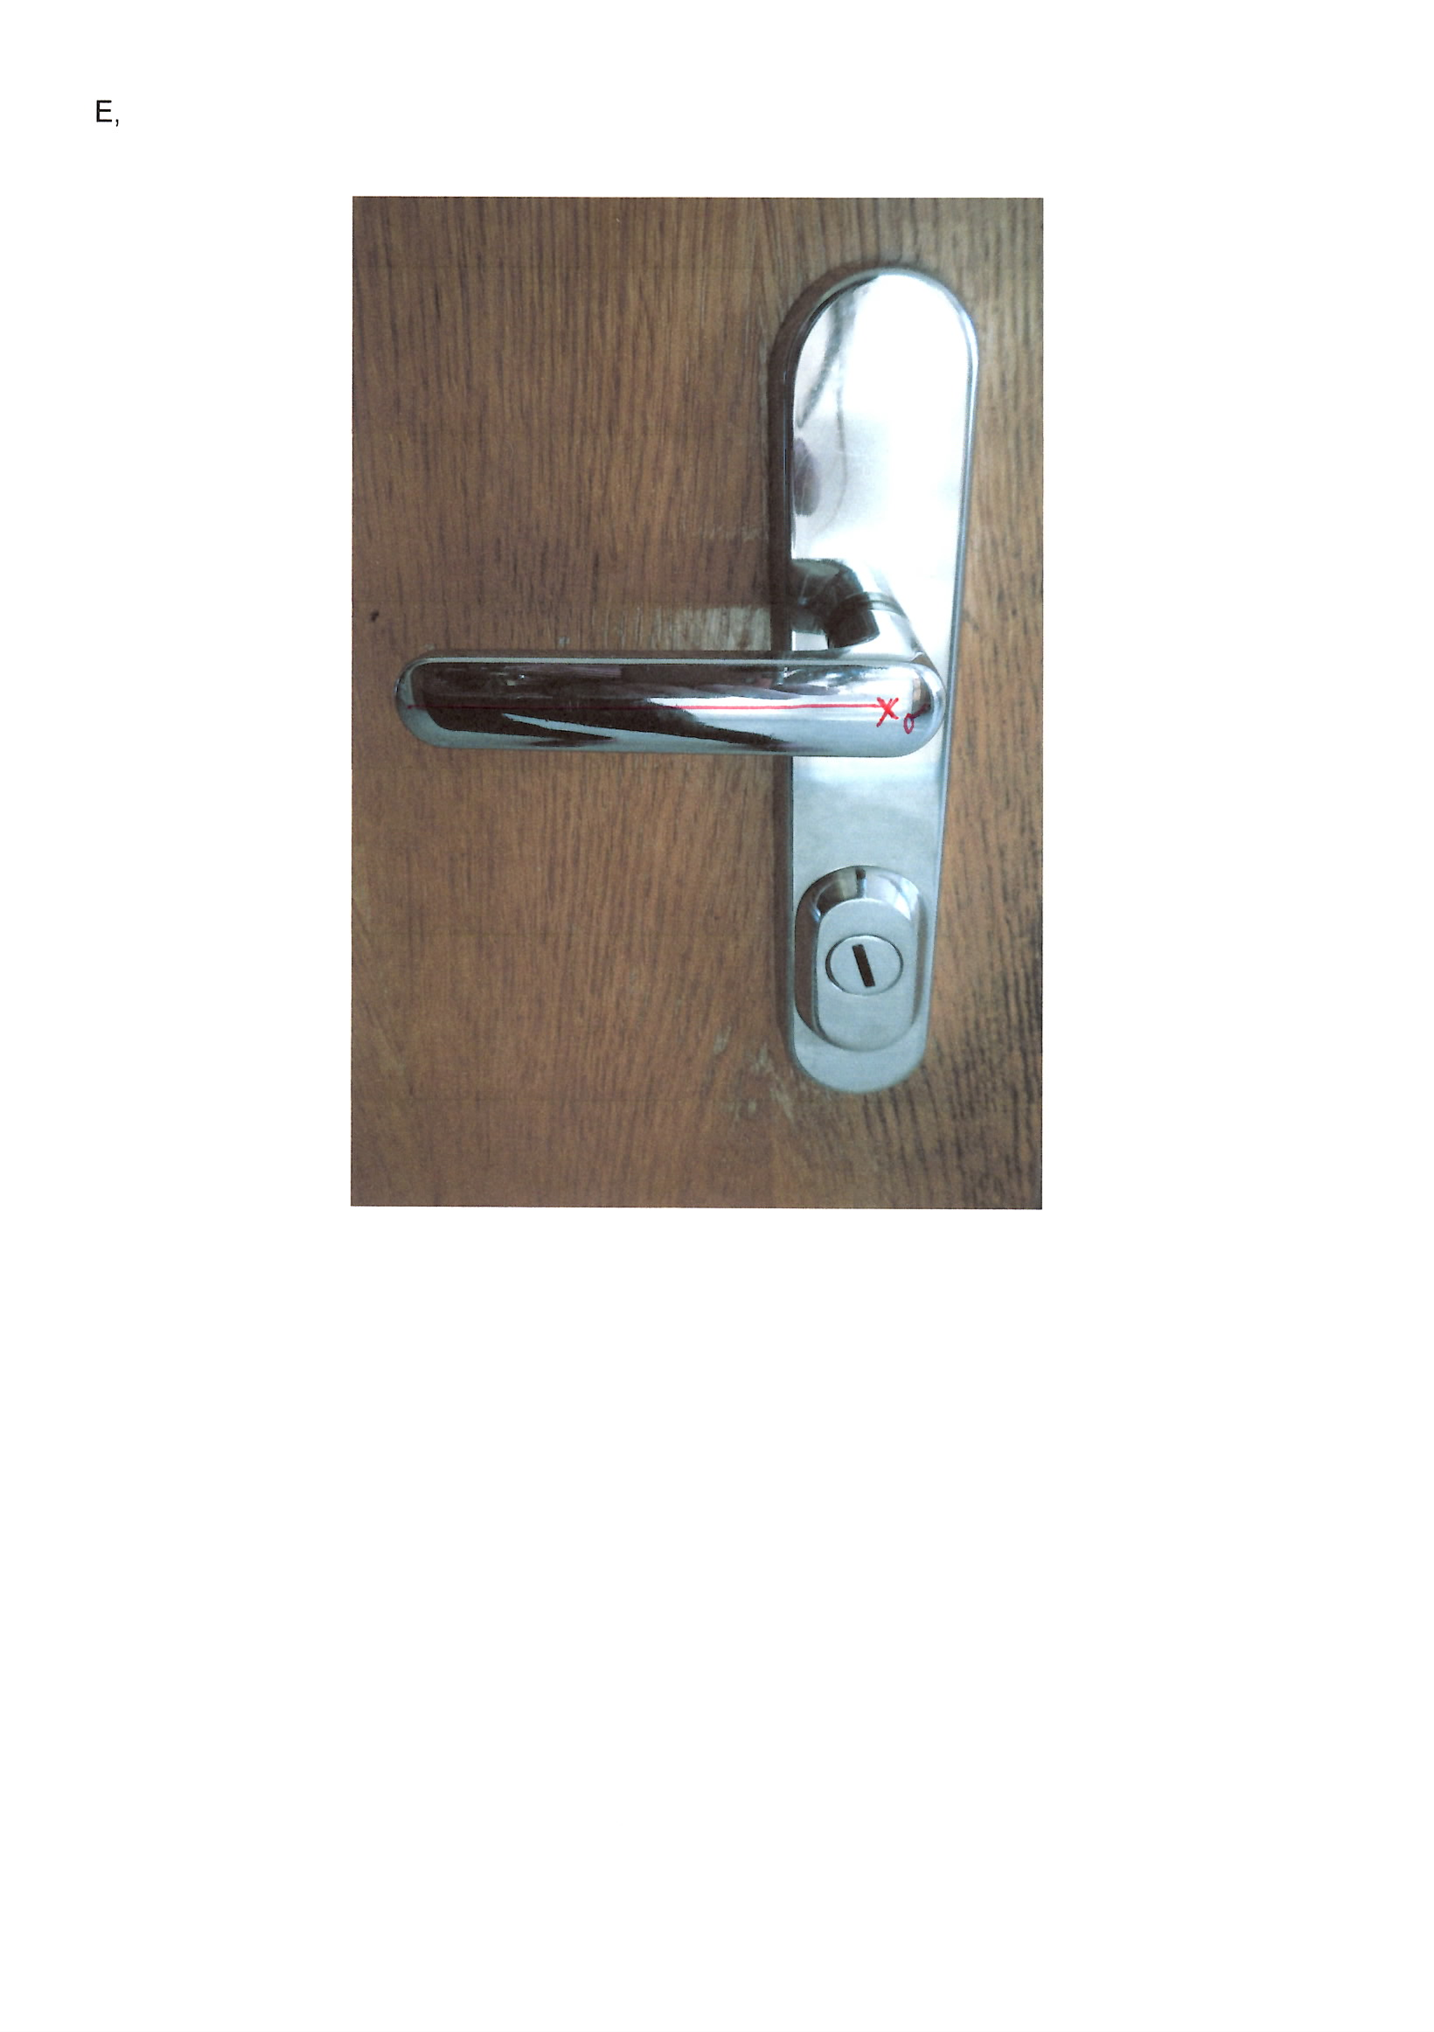

Použity vlastní fotografie.

